平成２９年１１月吉日
公益社団法人 日本技術士会 中国本部 鳥取例会（ご案内）
見学会（12/2）及び講演会（12/3）「先端技術が描く近未来」
【建設系ＣＰＤプログラム】

後援：鳥取県技術士会
会 員 各 位
関係機関各位
公益社団法人 日本技術士会 中国本部長 大田 一夫
鳥取県支部長 伊藤 徹

鳥取例会の開催について（ご案内）

拝啓 時下ますますご清祥のこととお慶び申し上げます。
さて、下記のとおり鳥取例会を開催いたします。本例会は、見学会、講演会とともに、中国本部の忘年会も兼ねておりますので、万障お繰り合わせのうえご出席くださいますようご案内申し上げます。
例会1日目は、機械、電気電子、情報工学、建設などの分野が融合するICT工事現場、開催10期目を迎える砂の美術館「砂で世界旅行・アメリカ編」、 鳥取城跡内にあるフレンチ型ルネッサンス様式を基調とし国の重要文化財に指定されている「仁風閣」を見学し、その後忘年会を兼ねた懇親会を開催して、中国地区各県・各分野の交流・懇親を深めたいと考えております。
２日目は「先端技術が描く近未来」をテーマに、継続研鑽に有効な講演会を開催します。
なお、参加資格は設けておりませんので、会員外の皆様、修習技術者等にもお声かけいただき、多数ご参加いただきますよう併せてご案内申し上げます。
参加を希望される方は、中国本部ホームページ(http://www.ipej-chugoku.jp/)の「Web申込みはこちら」か、中国本部からの開催案内メールの返信メールで平成29年11月20日（月）までにお申し込み下さい。
なお、ご後援を頂いている鳥取県技術士会会員様につきましては、鳥取県技術士会事務局より別途ご案内申し上げる方法でお申し込みください。
敬 具
記
１．開 催 日
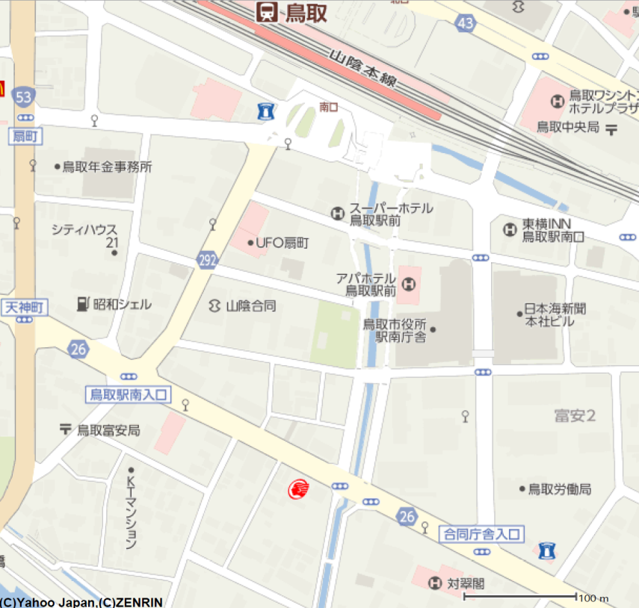
平成２９年１２月２日（土）～１２月３日（日）
２．開催場所
平成２９年１２月２日
【見学会】集合13：00 県民ふれあい会館前
鳥取市内（福部町現場～砂の美術館～仁風閣）

【懇親会】 しいたけ会館（対翠閣）18：00～20：00
〒680-0845 鳥取市富安2丁目84 TEL0857-24-8471
平成２９年１２月３日
【講演会】 9：30～15：30

鳥取県立生涯学習センター（県民ふれあい会館）
〒680-0846 鳥取市扇町21 TEL0857-21-2266
３．プログラム
鳥取例会（見学会・懇親会）次第
(1) 日 時 平成２９年１２月２日（土）１１：００ ～１９：００
(2) プログラム（役員会、見学会、懇親会）
11:00～12:30 | ■役員会（室名 中会議室（30人収容））※中国本部役員のみ
13:00～16:30 | ■見学会 参加費： 2,000円（参加者32名以上を想定） ※CPD：2時間00分  集合場所（鳥取県立生涯学習センター（県民ふれあい会館））  〒680-0846 鳥取市扇町21 TEL0857-21-2266  ふれあい会館13：00発⇒ICT施工現場（塩見川）13：30着⇒砂の美術館14：30着⇒仁風閣15：30着⇒しいたけ会館16：30着  案内担当：未定（鳥取県支部） ガイド：未定（鳥取市に依頼中）  ※バス会社：ジャパン観光（正座席45席）
18：00～20:00 | ■懇親会 参加費 6,000 円 会場：しいたけ会館（対翠閣）大広間  ※しいたけ会館（天然温泉）懇親会参加者入浴可（2時間飲み放題付）  〒680-0845 鳥取市富安2丁目84 TEL0857-24-8471（宿泊可能：6,200円税込）

（3）ＣＰＤ時間：本プログラムは、建設系CPD協議会に登録された日本技術士会認定のCPDプログラムで、参加者には日本技術士会より、移動時間を控除しCPD：2時間を発行します。

鳥取例会（講演会「（仮）先端技術が描く近未来」）次第
(1) 日 時 平成２９年１２月３日（日）９：３０ ～１５：３０
(2) 場 所 鳥取県立生涯学習センター（県民ふれあい会館）講義室（120人収容）
(3) 参 加 費 会員：500円、非会員：1,000円 ※昼食(弁当)：800円
(4) プログラム（講演会）
9：30～9：35 | 開会挨拶 公益社団法人日本技術士会中国本部 本部長 大田一夫
9：35～10：30 | 演題：「（仮）先端技術が描く近未来」  講師：国立大学法人鳥取大学 特任教授 松原雄平 氏
10：30～11：20 | 演題：「（仮）ICT,IoT,AIの進化と人間の関わり」①  講師：国立大学法人鳥取大学 工学研究科 （電気電子工学講座） 教授 岸田 悟
11：20～11：30 | 休憩（10分）
11：30～12：30 | 演題：「（仮）ICT,IoT,AIの進化と人間の関わり」②  講師：国立大学法人鳥取大学 工学研究科 （電気電子工学講座） 教授 岸田 悟
12：30～13：30 | 休憩（昼食 60分）
13：30～14：25 | 演題：「中国地方整備局におけるi-constructionの取り組み」  講師：国土交通省 中国地方整備局 企画部 工事品質調整官 藤原博明
14：25～15：20 | 演題：「（仮）生産性向上コマツの『スマートコンストラクション』」  講師：コマツレンタル株式会社中国スマートコンストラクション推進室室長 林 成佳
15：20～15：30 | 閉会挨拶 公益社団法人日本技術士会 副会長 伊藤 徹
(司会者：中国本部鳥取県支部 未定)

（5）ＣＰＤ時間：本プログラムは、建設系CPD協議会に登録された日本技術士会認定のCPDプログラムで、参加者には日本技術士会よりCPD：4.5時間を発行します。

2017/12/2,3 鳥取例会
(見学会／懇親会／講演会)参加申込書
主催：公益社団法人日本技術士会中国本部
申込ＦＡＸ番号：０８２－５１１－０３０９
※メール送信可能な方は、メールによる申込をお願いします。
鳥取例会の
□ 12/2見学会に参加する。（計 名）《参加費：2,000円》
□ 12/2懇親会に参加する。（計 名）《参加費：6,000円》
□ 12/2しいたけ会館（対翠閣）に宿泊する。《宿泊費：6,200円（和室 朝食込み）》
宿泊者名 |  |  |  |  | 計 名
□ 12/3講演会に参加する。（計 名）《参加費：会員500円、非会員1,000円》
□ 12/3講演会の昼食(弁当)を予約する。《弁当代：800円》（計 個）

 | 氏名 |  | 資格(注1) |  | 区分(注2)
代表申込者 |  |  | □技術士 □修習技術者□その他 |  | □会員 □非会員
技術部門  (注3)  ※複数選択可 | □機械 □船舶･海洋 □航空･宇宙 □電気電子 □化学 □繊維 □金属  □資源工学 □建設 □上下水道 □衛生工学 □農業 □森林 □水産  □経営工学 □情報工学 □応用理学 □生物工学 □環境 □原子力･放射線  □総合技術監理
勤務先
連絡先 | E-mail |  |  | □会社 □自宅
連絡先 | ＦＡＸ |  |  | □会社 □自宅
連絡先 | ＴＥＬ |  |  | □会社 □自宅
- 資格は該当するものに■(または☑)を入れる。
- 区分で会員とは日本技術士会会員を指し、該当するものに■(または☑)を入れる。
- 技術部門は技術士か修習技術者のみ、該当するものに■(または☑)を入れる。
- 連絡先は(会社・自宅)のうち、該当するものに■(または☑)を入れ、E-mail等を記入。
- 同行者がいる場合は下記に記入。
- この個人情報は、本行事の参加申込み以外には使用しません。
 | 氏名 | 資格(注1) | 区分(注2)
同行者 |  | □技術士 □修習技術者□その他 | □会員 □非会員
同行者 |  | □技術士 □修習技術者□その他 | □会員 □非会員
 |  | □技術士 □修習技術者□その他 | □会員 □非会員
問合せ先：〒730-0017 広島市中区鉄砲町1-20第3ウエノヤビル6階
公益社団法人日本技術士会 中国本部

TEL:082-511-0305 FAX:082-511-0309 E-mail：ipej-hiro@rapid.ocn.ne.jp

